МИНИСТЕРСТВО ОБРАЗОВАНИЯ И НАУКИ
РОССИЙСКОЙ ФЕДЕРАЦИИ
Федеральное государственное бюджетное образовательное учреждение
высшего образования
САМАРСКИЙ ГОСУДАРСТВЕННЫЙ ТЕХНИЧЕСКИЙ УНИВЕРСИТЕТ

Институт автоматики и информационных технологий
Кафедра «Информатика и вычислительная техника»


ОТЧЕТ
по практическому заданию №2

по дисциплине | Управление качеством и требованиями к программному обеспечению

на тему | Моделирование бизнес-процессов. Нотация BPMN (вариант 13 «Автосервис»)

Преподаватель | доцент |  |  | Е.В. Панюкова
Студенты | 3-ИАИТ-119 |  |  | И.Д. Царегородцев
 | (группа) | (подпись) | (дата) | (инициалы, фамилия)
 | 3-ИАИТ-119 |  |  | П.М. Марченко
 | (группа) | (подпись) | (дата) | (инициалы, фамилия)

Самара 2026

Цель работы
Ознакомиться с нотацией BPMN, провести анализ и моделирование бизнес-процесса с использованием нотации BPMN.

Порядок выполнения работы
1. Ознакомиться с нотацией BPMN 2.0.
2. Проанализировать основной бизнес-процесс (из работы №1) с использованием методологии BPMN.
3. Проанализировать процессы декомпозиции контекстной диаграммы IDEF0 (из работы №1) с использованием методологии BPMN.
4. Внести уточнения в спецификацию требований (модель FURPS+ из работы №1) на основе анализа процессов (нотация BPMN).
Предметная область: вариант 13 «Автосервис». Основной бизнес-процесс, выделенный в работе №1, – «Обслуживание заказа клиента автосервиса». Его функциональная модель IDEF0 включает пять блоков: A1 «Принять заявку и зарегистрировать клиента», A2 «Спланировать работы и назначить исполнителя», A3 «Выполнить ремонтные работы», A4 «Рассчитать стоимость, принять оплату, выдать квитанцию», A5 «Сформировать отчётность». Кроме того, в работе №1 построена модель IDEF0 с точки зрения клиента «Получить обслуживание автомобиля в автосервисе» из четырёх блоков: A1 «Записаться на обслуживание», A2 «Сдать автомобиль и согласовать работы», A3 «Отслеживать ход ремонта, согласовать доп. работы», A4 «Оплатить работы и получить автомобиль».

1 Нотация BPMN 2.0
BPMN (Business Process Model and Notation) – нотация моделирования бизнес-процессов, разработанная консорциумом OMG. Версия BPMN 2.0 закреплена также в международном стандарте ISO/IEC 19510. Модель в нотации BPMN описывает последовательность выполнения действий процесса, условия ветвления, события, участников процесса и обмен сообщениями между ними. В отличие от IDEF0, где показываются функции и их входы, выходы, управление и механизмы без явного порядка выполнения, BPMN позволяет увидеть порядок действий, точки принятия решений, ожидания и взаимодействия участников. Поэтому BPMN-модель удобно использовать для уточнения требований к информационной системе.
Элементы BPMN разделяются на пять категорий:
– элементы потока – события, действия (задачи и подпроцессы) и шлюзы;
– данные – объекты данных и хранилища данных;
– соединяющие элементы – потоки управления, потоки сообщений и ассоциации;
– зоны ответственности – пулы и дорожки;
– артефакты – текстовые аннотации и группы.
Основные графические элементы BPMN, используемые в работе, приведены на рисунке 1 и в таблице 1.
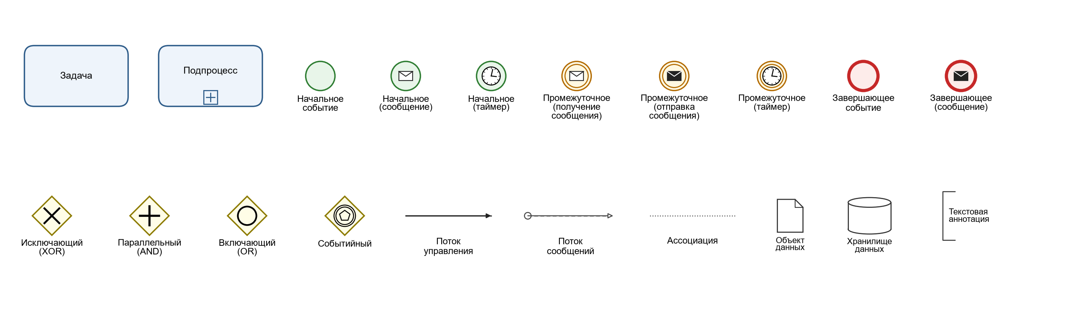
Рисунок 1 – Основные элементы нотации BPMN 2.0
Таблица 1 – Элементы BPMN, используемые в моделях
Элемент | Назначение | Пример использования в моделях
Пул | Участник процесса (организация, внешний участник). Свёрнутый пул – «чёрный ящик», внутренний процесс которого не раскрывается | Пул «Автосервис», свёрнутый пул «Клиент»
Дорожка | Роль или подразделение внутри пула, ответственное за действия | Мастер-приёмщик, Автомеханик, Руководитель, ИС автосервиса
Задача | Элементарное действие, не подлежащее декомпозиции | «Найти клиента по телефону или госномеру»
Подпроцесс (свёрнутый) | Составное действие, раскрываемое отдельной диаграммой | «Выполнить ремонтные работы» (раскрыт на рисунке 5)
Начальное событие | Начало процесса; триггер показывает причину запуска (сообщение, таймер) | «Получено обращение» (сообщение), «Конец рабочего дня» (таймер)
Промежуточное событие | Событие в ходе процесса: ожидание или отправка сообщения, истечение времени | «Оплата получена», «Автомобиль готов», таймер «2 часа»
Завершающее событие | Результат процесса | «Заявка зарегистрирована», «Заказ закрыт»
Исключающий шлюз (XOR) | Выбор ровно одного пути по условию или слияние альтернативных путей | «Клиент найден?», «Выявлены доп. работы?»
Параллельный шлюз (AND) | Разделение потока на параллельные ветви и их синхронизация | Закрытие заказа и выдача автомобиля
Событийный шлюз | Выбор пути в зависимости от того, какое событие наступит первым | Ожидание согласия, отказа клиента или истечения 2 часов
Поток управления | Порядок выполнения элементов внутри пула | Сплошные стрелки
Поток сообщений | Обмен сообщениями между пулами | Заявка, квитанция, оплата, SMS-уведомления
Объект данных, хранилище | Документы и данные, используемые или создаваемые действиями | «Заявка», «Заказ-наряд», «БД клиентов и заказов»
Событие-ссылка (link) | Переход между частями одной диаграммы, размещёнными на разных листах | «Переход к A3» – «Из A2» (рисунки 8, 9)
Группа | Визуальное объединение элементов без влияния на ход процесса | Блоки A1–A4 модели клиента

2 Модель основного бизнес-процесса в нотации BPMN
Модель основного бизнес-процесса «Обслуживание заказа клиента автосервиса» представлена на рисунке 2. Клиент изображён свёрнутым пулом, так как его внутренние действия не автоматизируются. Пул «Автосервис» разделён на дорожки по исполнителям, которые в модели IDEF0 были механизмами: мастер-приёмщик, автомеханик и руководитель. Функциональные блоки диаграммы A0 представлены свёрнутыми подпроцессами, соответствие элементов моделей приведено в таблице 2.
Таблица 2 – Соответствие элементов модели IDEF0 и модели BPMN
Элемент IDEF0 | Элемент BPMN | Дорожка | Детальная модель
A1 «Принять заявку и зарегистрировать клиента» | Подпроцесс «Принять заявку и зарегистрировать клиента» | Мастер-приёмщик | Рисунок 3
A2 «Спланировать работы и назначить исполнителя» | Подпроцесс «Спланировать работы, назначить исполнителя» | Мастер-приёмщик | Рисунок 4
A3 «Выполнить ремонтные работы» | Подпроцесс «Выполнить ремонтные работы» | Автомеханик | Рисунок 5
Обратная связь A3 → A2 «Выявленные доп. работы» | Шлюз «Выявлены доп. работы?» и задача «Согласовать доп. работы с клиентом» | Автомеханик, мастер-приёмщик | Рисунок 5
A4 «Рассчитать стоимость, принять оплату, выдать квитанцию» | Подпроцесс «Рассчитать стоимость, принять оплату, выдать квитанцию» | Мастер-приёмщик | Рисунок 6
A5 «Сформировать отчётность» | Отдельный процесс, запускаемый таймером | Руководитель | Рисунок 7
Входы (обращение клиента) | Начальное событие-сообщение, потоки сообщений от клиента | – | –
Выходы (автомобиль, квитанция) | Завершающее событие, потоки сообщений клиенту | – | –
Механизмы (исполнители, ИС) | Дорожки пула «Автосервис»; хранилище «БД ИС автосервиса» | – | –
Управление (прейскурант, регламенты) | Условия шлюзов и содержание задач | – | –

Процесс запускается при получении обращения клиента (начальное событие-сообщение). Мастер-приёмщик принимает заявку и планирует работы, после чего заказ-наряд передаётся автомеханику. Если в ходе ремонта выявлены дополнительные работы, мастер-приёмщик согласовывает их с клиентом и работы продолжаются – так в BPMN отражается обратная связь, которая в IDEF0 была стрелкой из A3 в A2. Когда автомобиль готов, клиенту отправляется уведомление, затем выполняется расчёт, приём оплаты и выдача автомобиля. Отчётность формируется отдельным процессом, который запускается по таймеру в конце рабочего дня или периода и использует данные из общего хранилища.
Результаты анализа основного процесса:
– процесс содержит шесть потоков сообщений с клиентом: заявка, плановая дата готовности, запрос и решение по дополнительным работам, уведомление о готовности, квитанция и оплата. Информирование клиента – существенная часть процесса, поэтому требование F-16 об уведомлениях нужно расширить и повысить его приоритет;
– заказ проходит последовательность состояний (принят – в работе – ожидает согласования – выполнен – выдан), и переходы между ними определяются моделью. Требование F-07 о статусах нужно уточнить;
– отчётность формируется не по запросу внутри обслуживания заказа, а отдельным процессом по таймеру. Это требует автоматического формирования отчётов;
– хранилище «БД ИС автосервиса» – общий ресурс для приёма, расчёта и отчётности, что подтверждает важность требований к надёжности (R-02, R-03).

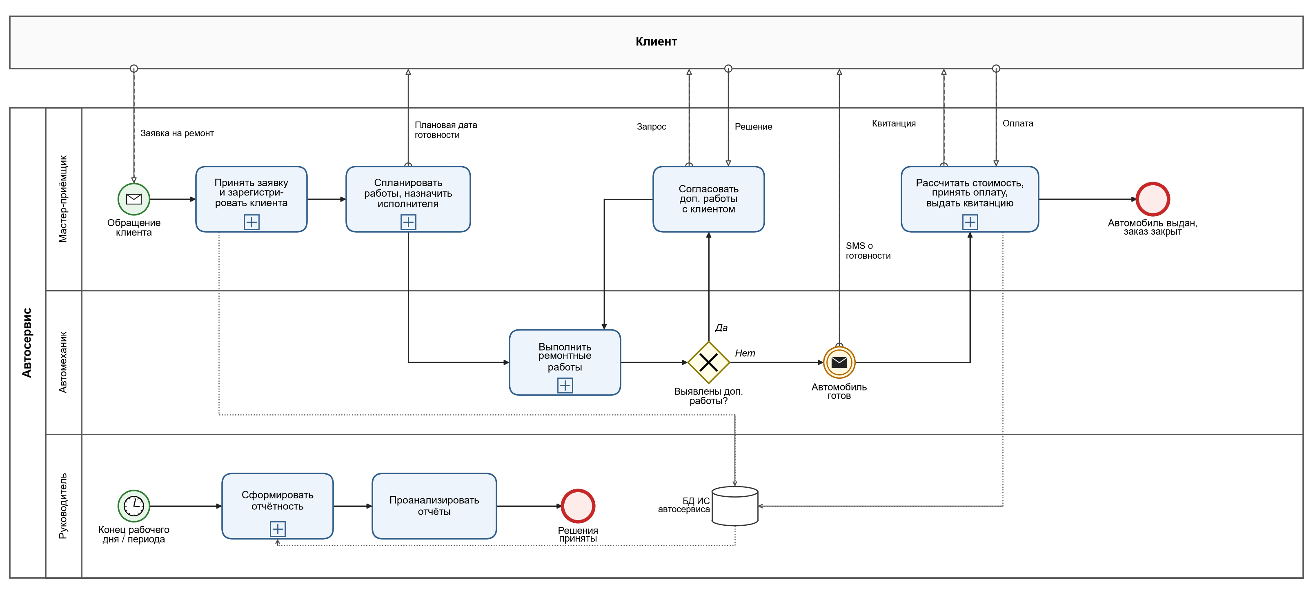
Рисунок 2 – Модель основного бизнес-процесса «Обслуживание заказа клиента автосервиса» (BPMN)

3 Модели процессов декомпозиции диаграммы A0 в нотации BPMN
Для каждого функционального блока диаграммы декомпозиции A0 построена детальная модель в нотации BPMN. Чтобы выявить, какие действия выполняются людьми, а какие должна выполнять система, в пул «Автосервис» добавлена дорожка «ИС автосервиса». Действия в этой дорожке – прямой источник функциональных требований.

3.1 Подпроцесс A1 «Принять заявку и зарегистрировать клиента»
Модель подпроцесса приведена на рисунке 3. Процесс начинается с обращения клиента. Система выполняет поиск клиента по телефону или госномеру: если клиент найден, его данные подставляются в заявку, иначе мастер-приёмщик регистрирует клиента и автомобиль. Затем мастер осматривает автомобиль и заполняет заявку, система рассчитывает предварительную стоимость по прейскуранту, и мастер согласовывает её с клиентом. При отказе клиента процесс завершается событием «Заявка отклонена», при согласии система сохраняет заявку, присваивает номер и печатает акт приёма автомобиля.
Выявленные уточнения:
– шлюз «Клиент найден?» показывает, что ветка регистрации должна начинаться с уже введённых при поиске данных (F-19);
– событие «Заявка отклонена» – отдельный исход процесса, который сейчас не учитывается; отказы нужно фиксировать с причиной для анализа потерь (F-20, изменение F-07);
– поток сообщений «Акт приёма автомобиля» выявил документ, не учтённый в спецификации (F-21);
– при регистрации нового клиента необходимо получить согласие на обработку персональных данных (F-22).

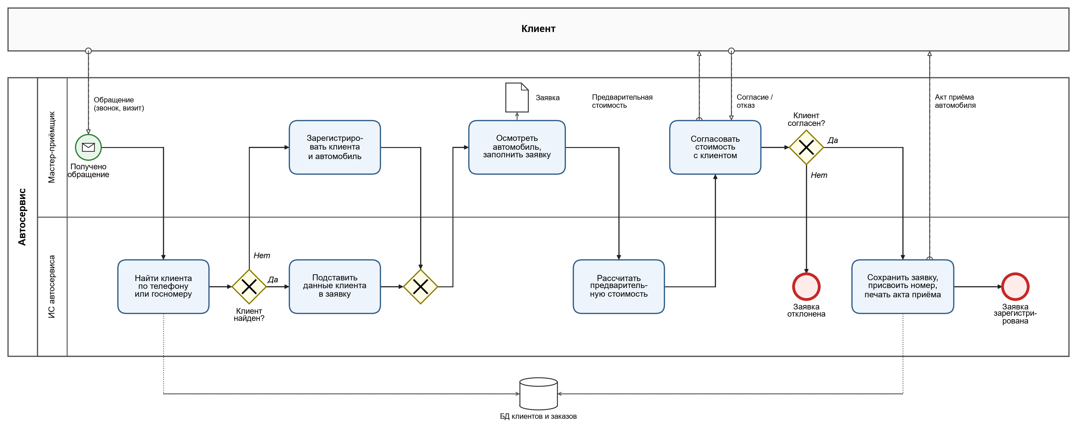
Рисунок 3 – Модель подпроцесса A1 «Принять заявку и зарегистрировать клиента»

3.2 Подпроцесс A2 «Спланировать работы и назначить исполнителя»
Модель подпроцесса приведена на рисунке 4. Мастер-приёмщик определяет состав работ по регламенту ТО, система показывает загрузку постов и механиков, мастер выбирает пост, механика и время. Система проверяет пересечения по графику: при конфликте мастер получает предупреждение и выбирает другое время (цикл через шлюз «Есть конфликт?»). Если конфликта нет, система формирует заказ-наряд со статусом «Принят», и мастер сообщает клиенту плановую дату готовности.
Выявленные уточнения:
– цикл повторного выбора времени показывает, что проверка пересечений должна выполняться автоматически до сохранения заказ-наряда (изменение F-06, приоритет повышен);
– чтобы сократить число повторов цикла, система должна сама предлагать ближайшее свободное время с учётом нормо-часов (F-23);
– задача «Определить состав работ по регламенту ТО» выполняется вручную; её можно поддержать шаблонами регламентов (F-24);
– поток сообщений «Плановая дата готовности» – одно из уведомлений клиента (изменение F-16).

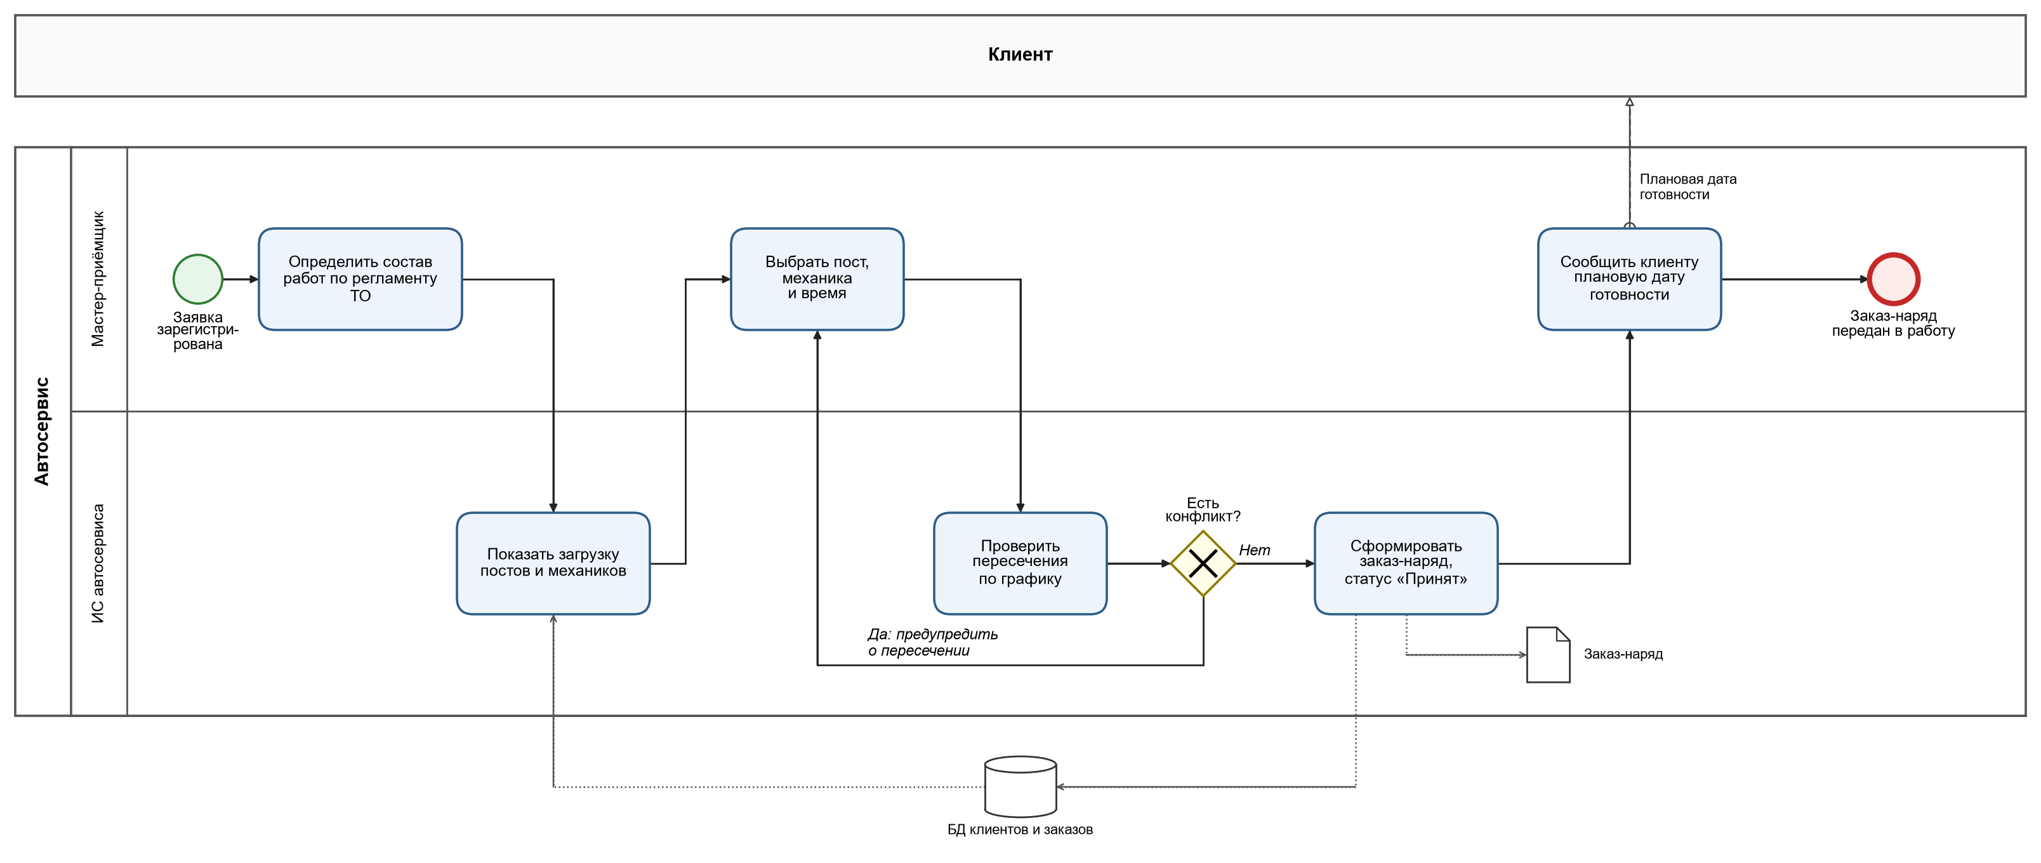
Рисунок 4 – Модель подпроцесса A2 «Спланировать работы и назначить исполнителя»

3.3 Подпроцесс A3 «Выполнить ремонтные работы»
Модель подпроцесса приведена на рисунке 5. Автомеханик выполняет работы по заказ-наряду. Если выявлены дополнительные неисправности, система фиксирует их и переводит заказ в статус «Ожидает согласования», а мастер-приёмщик запрашивает решение клиента. Событийный шлюз моделирует ожидание: поступает согласие, отказ или истекает время ожидания (2 часа). При согласии система добавляет работы и пересчитывает стоимость и срок, после чего работы продолжаются. При отказе или отсутствии ответа мастер фиксирует отказ. По завершении механик отмечает запчасти, система устанавливает статус «Выполнен», учитывает выработку и отправляет клиенту уведомление о готовности.
Выявленные уточнения:
– передача заказа от механика мастеру выполняется через систему, поэтому мастер должен получать уведомление о заказах, ожидающих согласования (F-25);
– таймер «2 часа» на событийном шлюзе выявил требование контроля срока ожидания ответа клиента (F-26);
– после согласия выполняется пересчёт не только стоимости, но и плановой даты готовности (изменение F-08);
– для учёта выработки нужно фиксировать фактическое время выполнения работ (F-27);
– отметка запчастей механиком в цехе должна быть максимально простой (U-05).

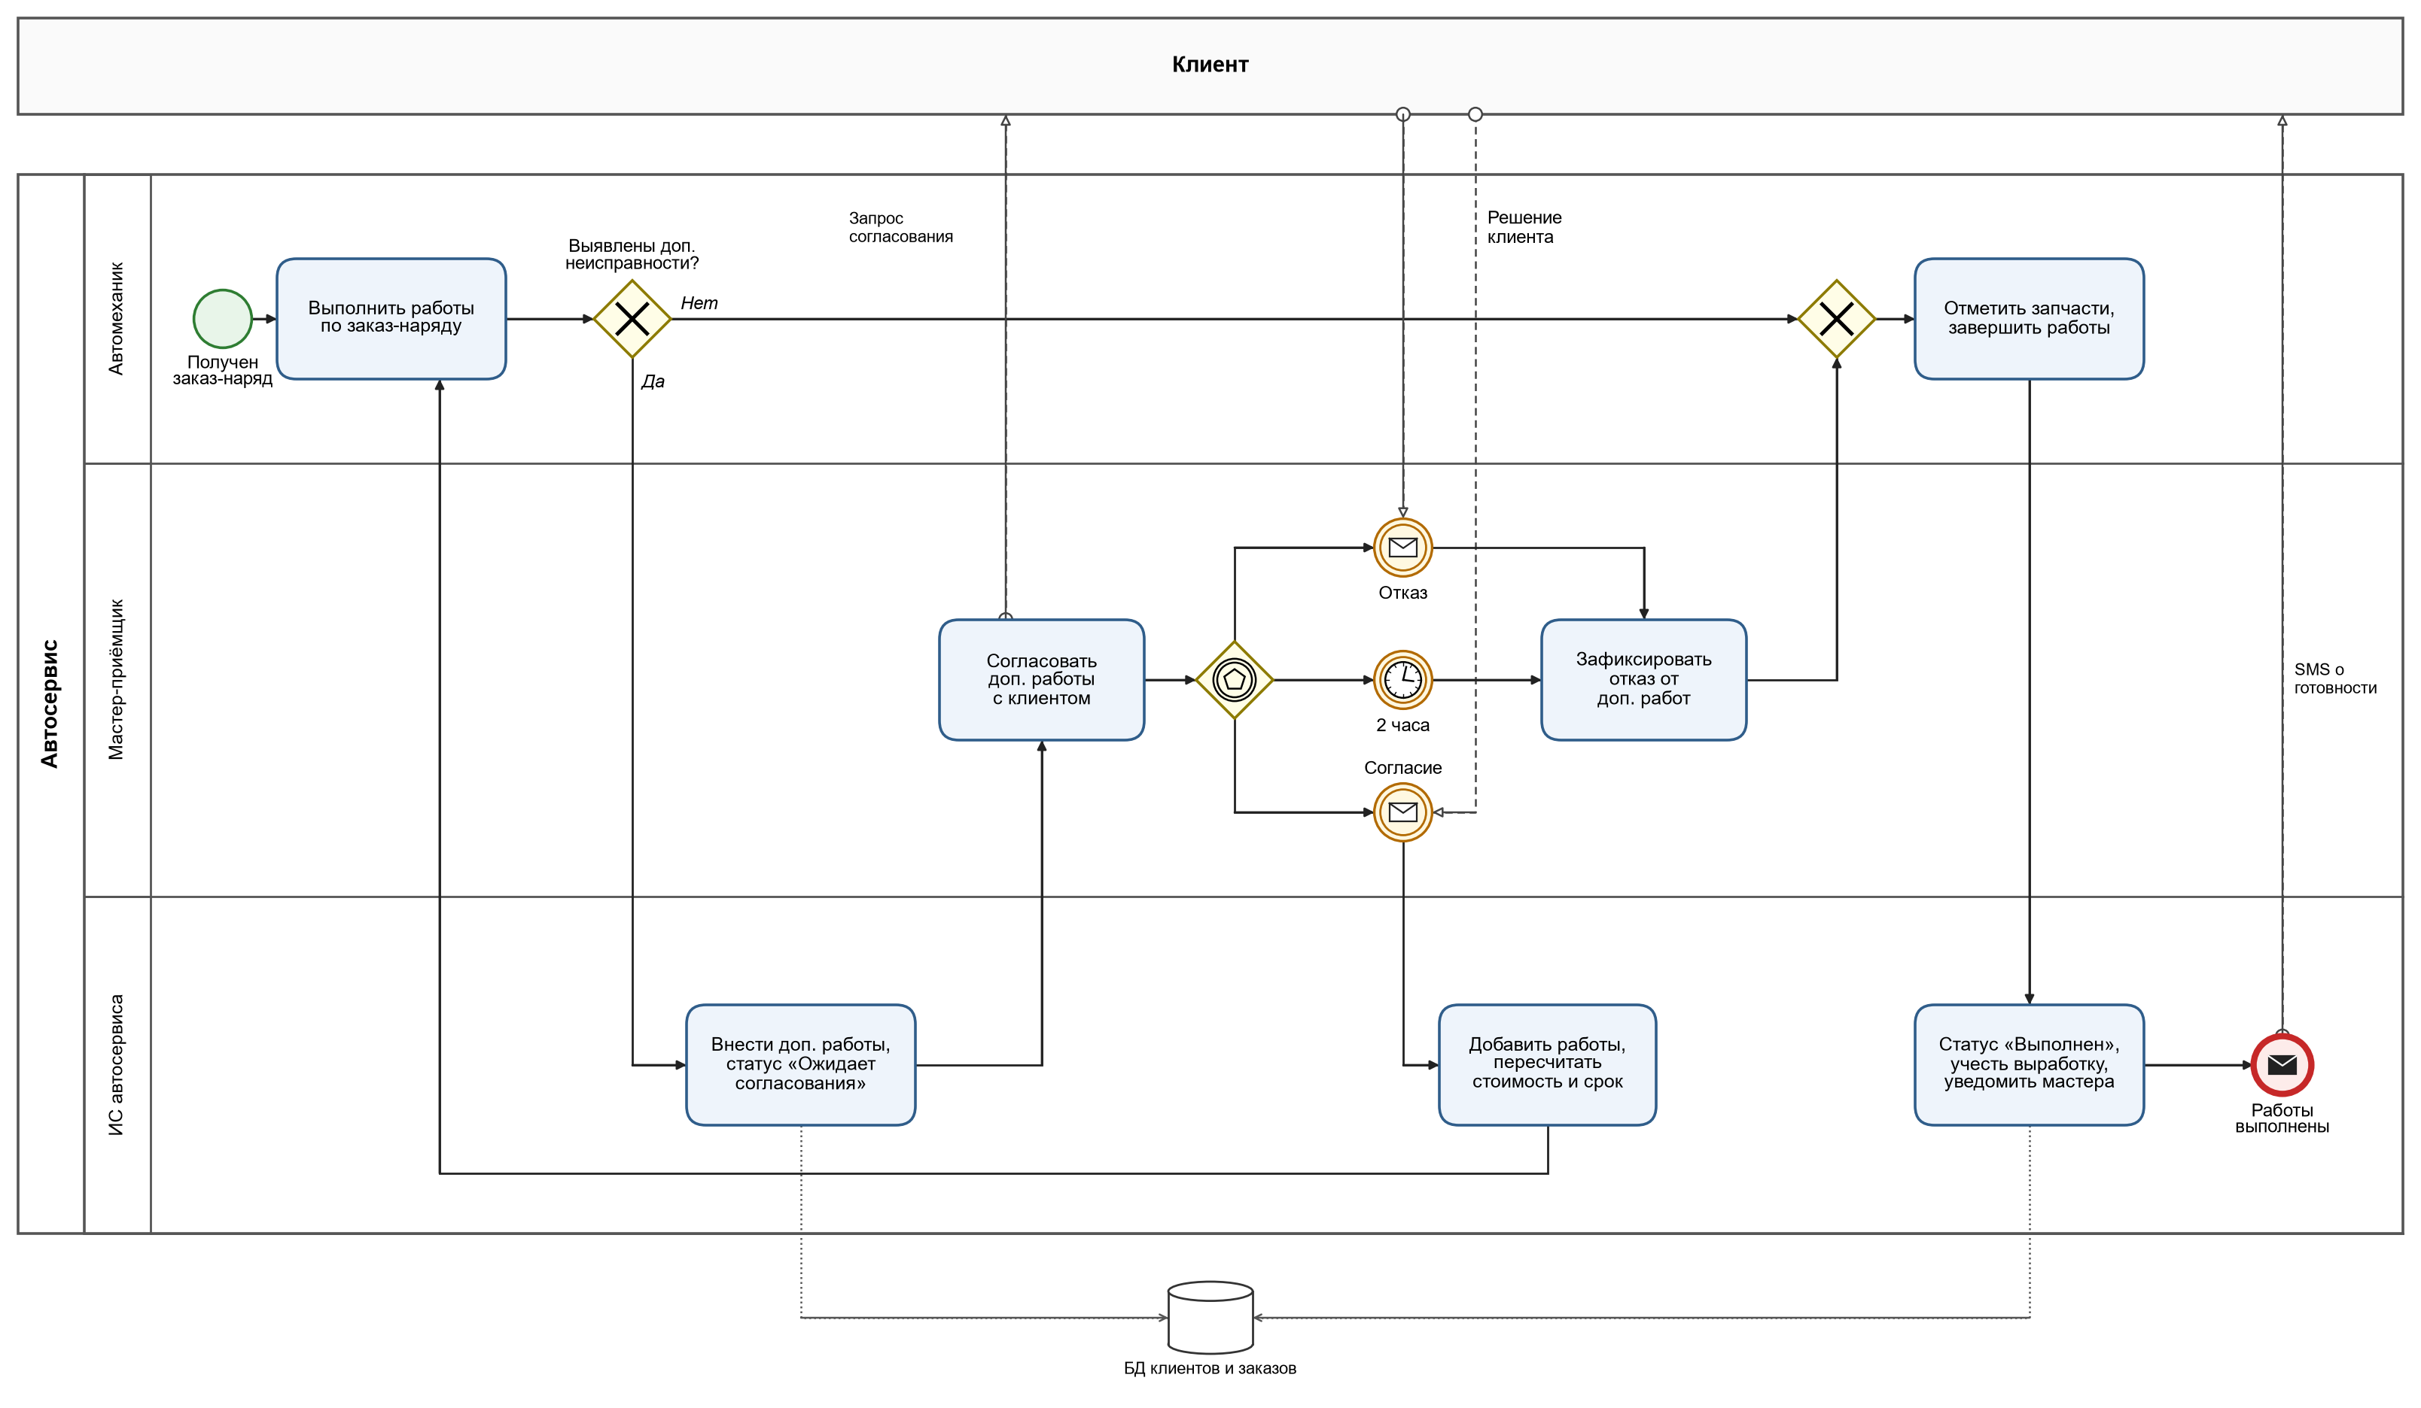
Рисунок 5 – Модель подпроцесса A3 «Выполнить ремонтные работы»

3.4 Подпроцесс A4 «Рассчитать стоимость, принять оплату, выдать квитанцию»
Модель подпроцесса приведена на рисунке 6. Сначала система проверяет полноту заказа; при расхождениях мастер-приёмщик их устраняет и проверка повторяется. Затем система рассчитывает итоговую стоимость и формирует квитанцию, мастер предъявляет её клиенту и ожидает оплату (промежуточное событие-сообщение). После оплаты система фиксирует её и пробивает чек на ККТ. Далее параллельный шлюз запускает две ветви: система закрывает заказ (статус «Выдан»), а мастер выдаёт клиенту автомобиль и документы. Процесс завершается, когда обе ветви выполнены.
Выявленные уточнения:
– цикл «Проверить полноту заказа – Устранить расхождения» требует от системы автоматической проверки заказа перед расчётом (F-28);
– задача «Зафиксировать оплату, пробить чек (ККТ)» выполняется в каждом заказе, поэтому интеграция с ККТ становится обязательной (F-29, изменение C-04);
– событие ожидания оплаты показывает, что закрывать заказ до получения оплаты нельзя (F-29, F-07);
– сбой ККТ не должен останавливать выдачу автомобиля (R-05).

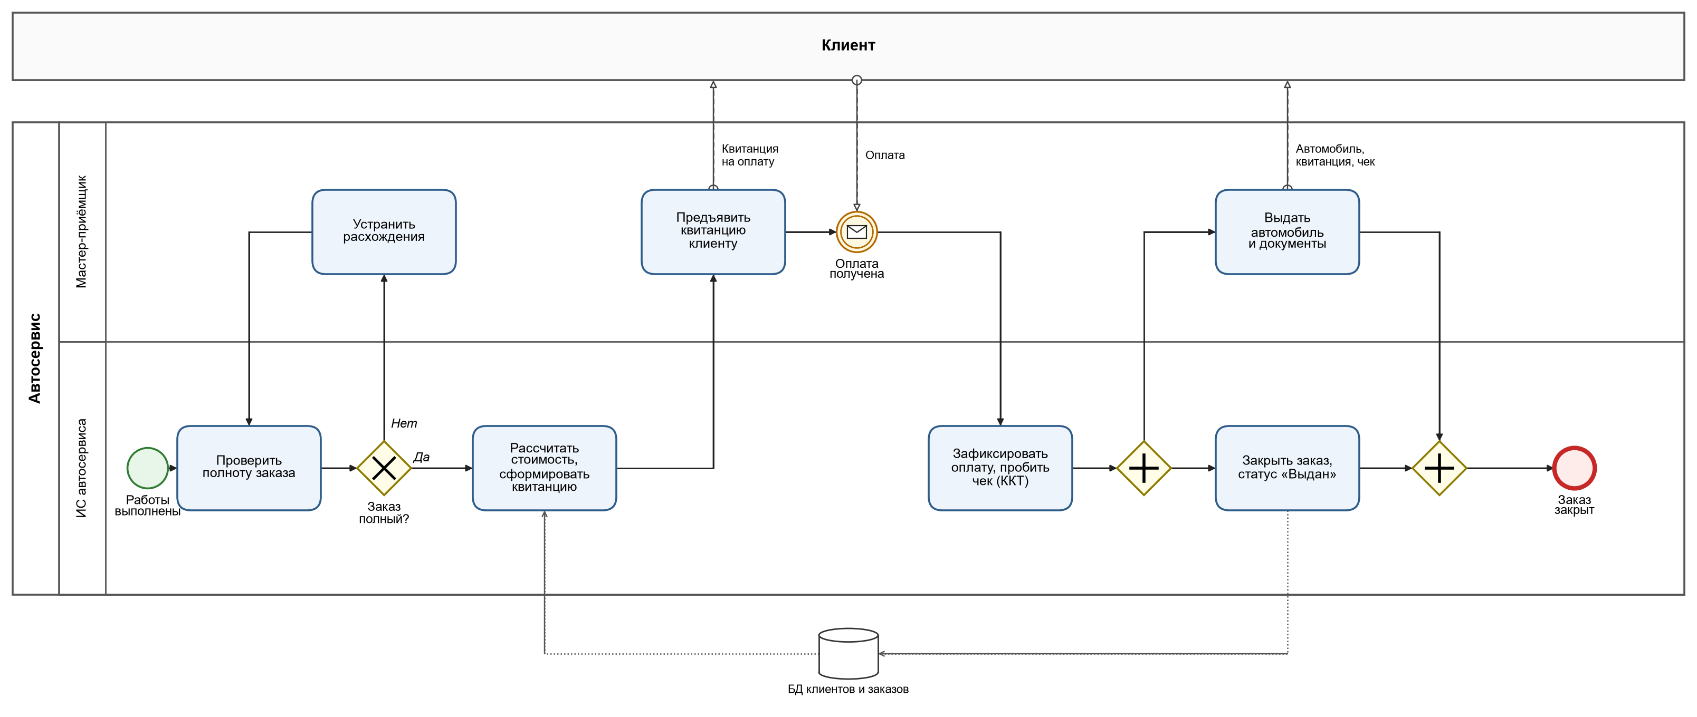
Рисунок 6 – Модель подпроцесса A4 «Рассчитать стоимость, принять оплату, выдать квитанцию»

3.5 Процесс A5 «Сформировать отчётность»
Модель процесса приведена на рисунке 7. Процесс имеет два начальных события: таймерное (ежедневно в 21:00) и запрос руководителя, который задаёт период и вид отчёта. Оба пути сходятся в исключающем шлюзе. Система выбирает закрытые заказы за период из базы данных и параллельно рассчитывает показатели: выручку по видам работ, выработку механиков, количество новых и повторных клиентов. Затем система формирует отчёт, руководитель анализирует его и при необходимости выгружает в Excel.
Выявленные уточнения:
– таймерное начальное событие означает, что ежедневный отчёт должен формироваться автоматически без участия пользователя и доставляться руководителю (F-30);
– задача «Задать период и вид отчёта» уточняет параметры отчётов; модель также показала потребность в отчёте по незакрытым и просроченным заказам (изменение F-13);
– параллельный расчёт показателей по большому объёму данных задаёт требование к производительности (P-04).

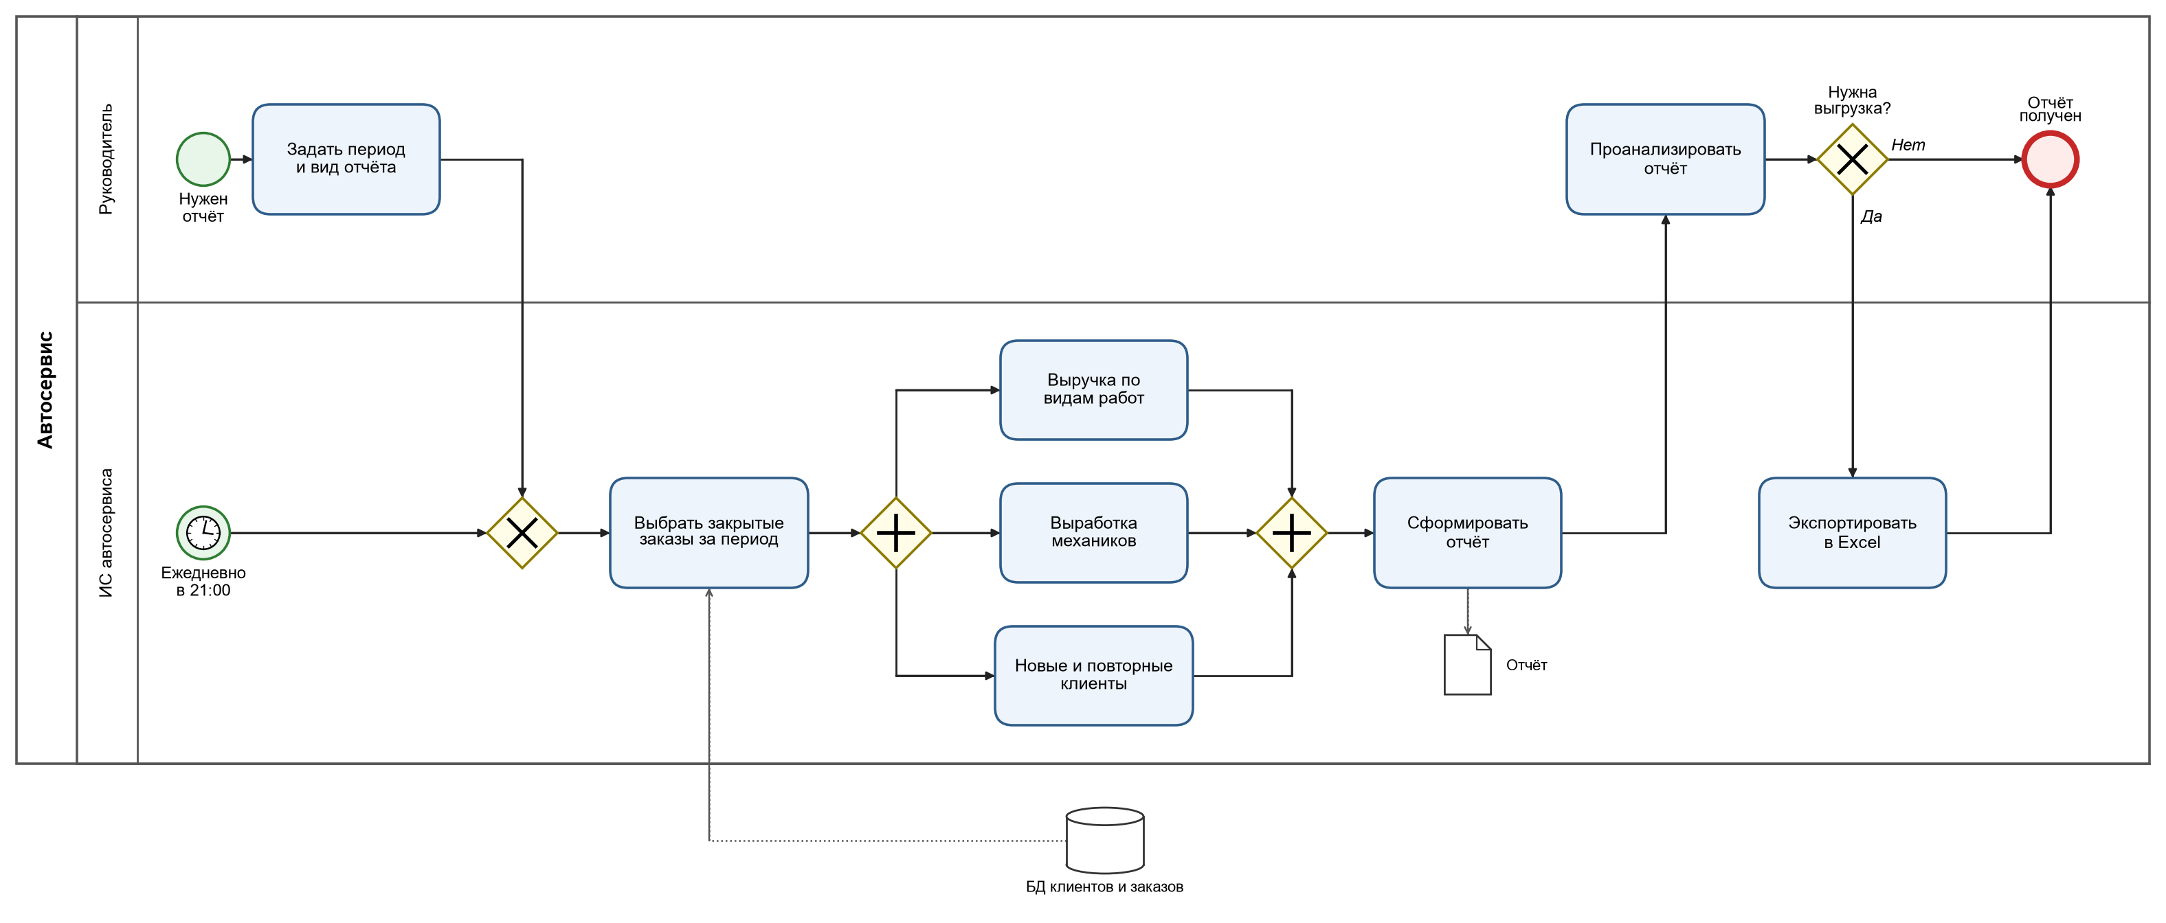
Рисунок 7 – Модель процесса A5 «Сформировать отчётность»

3.6 Модель процесса с точки зрения клиента
Модели, рассмотренные выше, описывают процесс с точки зрения автосервиса (руководителя). Чтобы учесть требования клиента, по модели IDEF0 «Получить обслуживание автомобиля в автосервисе» из работы №1 построена BPMN-модель процесса клиента. Здесь раскрыт пул «Клиент», а автосервис и его информационная система показаны свёрнутыми пулами, с которыми клиент обменивается сообщениями. Из-за большого числа элементов модель разделена на две диаграммы, связанные событиями-ссылками (link). Блоки диаграммы A0 клиента выделены группами.
На рисунке 8 показаны блоки A1 и A2. Процесс клиента запускается двумя способами: клиент сам понимает, что нужен ремонт, или получает от ИС SMS-напоминание о плановом ТО. Клиент записывается онлайн или по телефону и ожидает подтверждения записи, а затем дня визита (таймерное событие). В автосервисе клиент сдаёт автомобиль и согласует перечень работ, стоимость и срок. Если условия не устраивают, процесс завершается отказом от обслуживания; иначе клиент подписывает заказ-наряд и акт приёма.

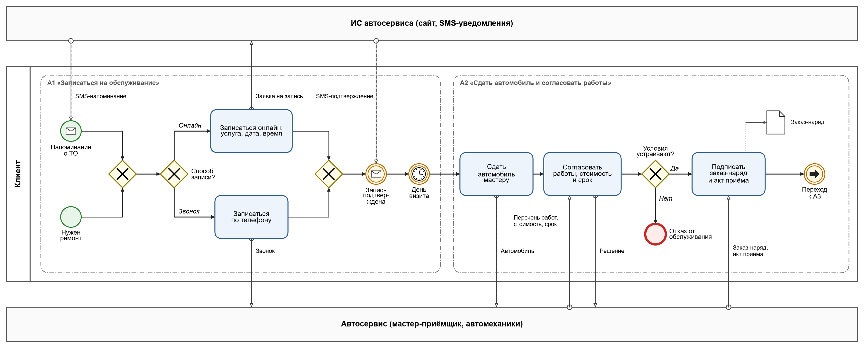
Рисунок 8 – Модель процесса клиента: A1 «Записаться на обслуживание» и A2 «Сдать автомобиль и согласовать работы»

На рисунке 9 показаны блоки A3 и A4. Пока автомобиль в ремонте, клиент ожидает одно из двух событий (событийный шлюз): запрос на согласование дополнительных работ или SMS о готовности. Запрос на доп. работы клиент рассматривает и сообщает решение, после чего снова ожидает событий. Получив сообщение о готовности, клиент приезжает и проверяет квитанцию; при ошибке он запрашивает исправление. Затем клиент оплачивает работы и получает автомобиль, документы и электронную копию квитанции. ИС сохраняет историю обслуживания, по которой позже отправит напоминание о следующем ТО – так замыкается цикл с начальным событием на рисунке 8.

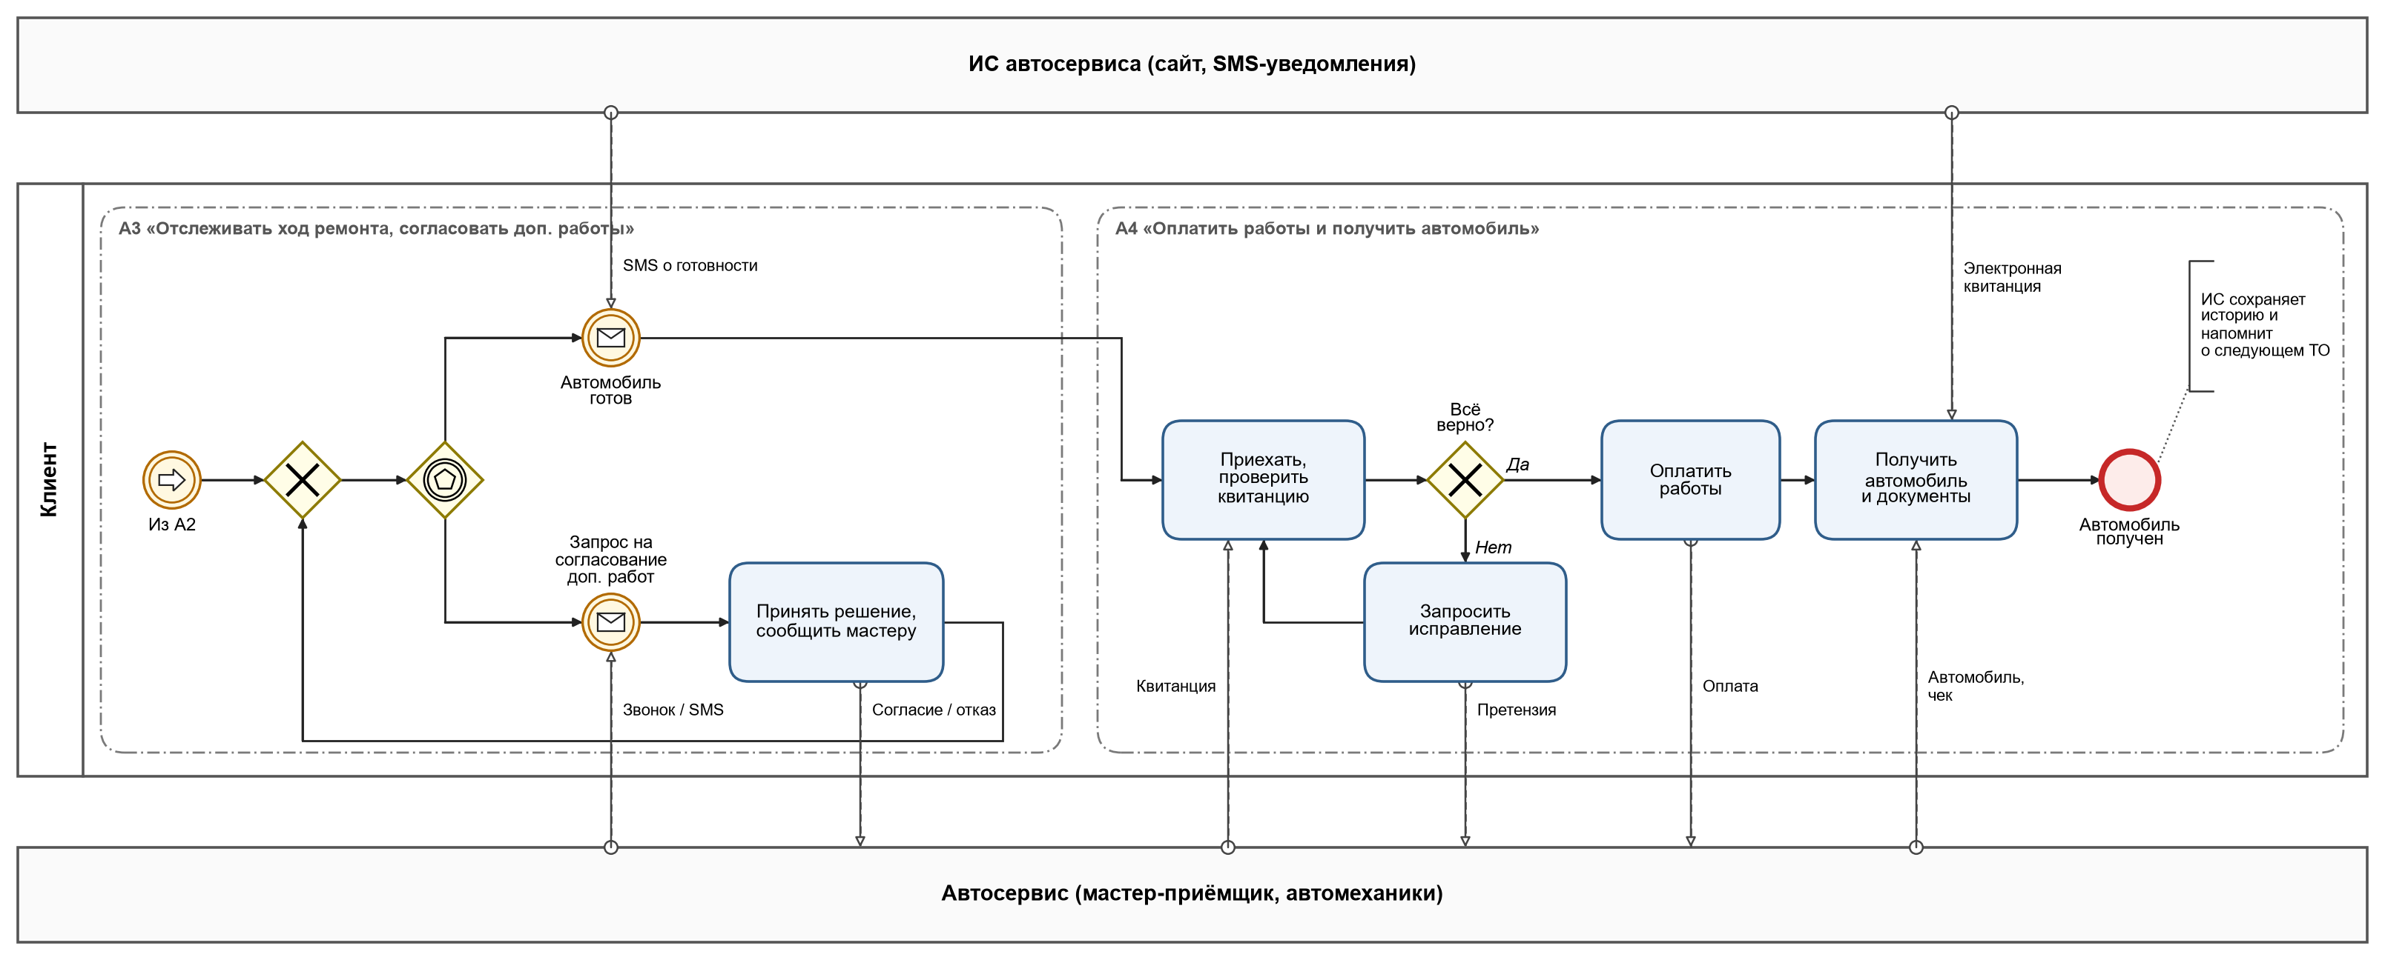
Рисунок 9 – Модель процесса клиента: A3 «Отслеживать ход ремонта, согласовать доп. работы» и A4 «Оплатить работы и получить автомобиль»

Выявленные уточнения:
– поток сообщений «Заявка на запись» и ветка «Онлайн» требуют онлайн-записи на свободное время с SMS-подтверждением (F-31);
– таймерное событие «День визита» показывает, что между записью и визитом проходит время; клиенту нужно напоминание о визите (F-32);
– начальное событие-сообщение «Напоминание о ТО» означает, что ИС должна сама отправлять напоминание, а не только формировать список клиентов (изменение F-15, приоритет повышен);
– задача «Принять решение, сообщить мастеру» выполняется вне автосервиса, поэтому клиенту нужно отвечать на запрос о доп. работах прямо из SMS (F-33);
– поток сообщений «Электронная квитанция» выявил потребность в электронной копии квитанции и чека (F-34); проверка квитанции клиентом подтверждает требования к полноте расчёта (F-28);
– событие «Отказ от обслуживания» подтверждает требование F-20 о фиксации отказов.

4 Уточнение спецификации требований
По результатам анализа BPMN-моделей в спецификацию требований, разработанную в работе №1, внесены изменения: добавлено 19 новых требований и изменено 7 существующих. Перечень изменений с указанием элемента модели, из которого они выявлены, приведён в таблице 3.
Таблица 3 – Изменения спецификации требований по результатам анализа BPMN-моделей
ID | Вид | Требование | Источник (диаграмма, элемент)
F-06 | изм. | Система должна автоматически проверять пересечение назначаемого заказа с графиком поста и механика и не сохранять заказ-наряд при конфликте без подтверждения мастера-приёмщика | Рис. 4: задача «Проверить пересечения по графику», шлюз «Есть конфликт?» (приоритет повышен со среднего)
F-07 | изм. | Система должна поддерживать статусы заказа («Принят», «В работе», «Ожидает согласования», «Выполнен», «Выдан», «Отклонён», «Отменён»), допускать только переходы, предусмотренные моделью процесса (статус «Выдан» – только после оплаты), и хранить историю изменений | Рис. 2, 3, 6: события «Заявка отклонена», «Оплата получена»
F-08 | изм. | Система должна позволять добавлять дополнительные работы с отметкой о решении клиента (согласие или отказ, дата, способ) и при согласии автоматически пересчитывать стоимость и плановую дату готовности | Рис. 5: задачи «Добавить работы, пересчитать стоимость и срок», «Зафиксировать отказ»
F-13 | изм. | Система должна формировать отчёты с параметрами «период» и «вид отчёта»: по заказам, по выручке в разрезе видов работ, по выработке механиков, по новым и повторным клиентам, по незакрытым и просроченным заказам, с экспортом в Excel | Рис. 7: задача «Задать период и вид отчёта»
F-15 | изм. | Система должна автоматически отправлять клиенту SMS-напоминание о плановом ТО по сроку или пробегу, рассчитанному по истории обслуживания | Рис. 8: начальное событие-сообщение «Напоминание о ТО» (приоритет повышен с низкого)
F-16 | изм. | Система должна отправлять клиенту SMS-уведомления о событиях заказа: приём заявки и плановая дата готовности, необходимость согласования доп. работ, готовность автомобиля | Рис. 2: потоки сообщений клиенту (приоритет повышен с низкого)
F-19 | нов. | Если клиент не найден по телефону или госномеру, система должна предлагать регистрацию нового клиента с подстановкой введённых при поиске данных | Рис. 3: шлюз «Клиент найден?»
F-20 | нов. | Система должна фиксировать результат согласования предварительной стоимости; при отказе заявка сохраняется со статусом «Отклонён» и указанием причины | Рис. 3: шлюз «Клиент согласен?», событие «Заявка отклонена»
F-21 | нов. | Система должна формировать и печатать акт приёма автомобиля (пробег, комплектность, видимые повреждения, место для подписи клиента) | Рис. 3: задача «Сохранить заявку…, печать акта приёма», сообщение «Акт приёма автомобиля»
F-22 | нов. | При регистрации клиента система должна фиксировать его согласие на обработку персональных данных | Рис. 3: задача «Зарегистрировать клиента и автомобиль»
F-23 | нов. | Система должна предлагать ближайшее свободное время поста и механика с учётом суммарных нормо-часов работ заказа | Рис. 4: цикл «Выбрать пост… – Проверить пересечения»
F-24 | нов. | Система должна заполнять состав работ заказ-наряда по шаблону регламента ТО для выбранной модели автомобиля и пробега | Рис. 4: задача «Определить состав работ по регламенту ТО»
F-25 | нов. | При переводе заказа в статус «Ожидает согласования» система должна уведомлять мастера-приёмщика и отображать список заказов, ожидающих согласования | Рис. 5: задача «Внести доп. работы, статус «Ожидает согласования»»
F-26 | нов. | Система должна контролировать срок ожидания решения клиента (по умолчанию 2 часа, настраивается) и по его истечении напоминать мастеру и предлагать зафиксировать отказ | Рис. 5: событийный шлюз, таймер «2 часа»
F-27 | нов. | Система должна фиксировать время начала и окончания работ по заказ-наряду для учёта фактической выработки механиков | Рис. 5: задача «Статус «Выполнен», учесть выработку»
F-28 | нов. | Перед расчётом итоговой стоимости система должна проверять полноту заказа (все работы выполнены, по доп. работам есть решение клиента, указаны запчасти) и при нарушениях запрещать формирование квитанции, показывая список расхождений | Рис. 6: задача «Проверить полноту заказа», шлюз «Заказ полный?»
F-29 | нов. | Система должна передавать данные о расчёте в ККТ для печати кассового чека; закрытие заказа возможно только после фиксации оплаты | Рис. 6: задача «Зафиксировать оплату, пробить чек (ККТ)», параллельный шлюз
F-30 | нов. | Система должна ежедневно в 21:00 автоматически формировать сводный отчёт (выручка, открытые и закрытые заказы) и отправлять его руководителю по электронной почте | Рис. 7: таймерное начальное событие «Ежедневно в 21:00»
F-31 | нов. | Система должна обеспечивать онлайн-запись клиента на обслуживание: выбор услуги, даты и свободного времени, отправку SMS-подтверждения записи | Рис. 8: задача «Записаться онлайн», событие «Запись подтверждена»
F-32 | нов. | Система должна отправлять клиенту SMS-напоминание о визите за сутки до записи | Рис. 8: таймерное событие «День визита»
F-33 | нов. | Система должна позволять клиенту согласовать или отклонить доп. работы по ссылке из SMS; ответ автоматически фиксируется в заказе | Рис. 9: задача «Принять решение, сообщить мастеру»
F-34 | нов. | Система должна отправлять клиенту электронную копию квитанции и кассового чека (ссылка в SMS или по e-mail) | Рис. 9: поток сообщений «Электронная квитанция»
U-05 | нов. | Механик должен указывать запчасти выбором из справочника или сканированием штрихкода камерой планшета | Рис. 5: задача «Отметить запчасти, завершить работы»
R-05 | нов. | При недоступности ККТ система должна позволять завершить выдачу автомобиля с отметкой «чек не пробит» и автоматически отправить чек после восстановления связи | Рис. 6: задача «Зафиксировать оплату, пробить чек (ККТ)»
P-04 | нов. | Формирование отчёта за год должно занимать не более 30 секунд и не должно замедлять работу других пользователей | Рис. 7: параллельный расчёт показателей
C-04 | изм. | Ограничение интерфейсов: взаимодействие с контрольно-кассовой техникой в соответствии с 54-ФЗ при приёме оплаты | Рис. 6: ККТ используется в каждом заказе (приоритет повышен со среднего)

Уточнённая спецификация требований, классифицированная по модели FURPS+, приведена в таблице 4. Новые и изменённые требования выделены полужирным шрифтом и отмечены в столбце ID.
Таблица 4 – Уточнённая спецификация требований по модели FURPS+
ID | Требование | Приоритет  (важность) | Тестируемость  (проверяемость) | Сложность  реализации  (выполнимость)
Функциональные требования (Functionality)
F-01 | Система должна обеспечивать регистрацию клиента и автомобиля: ФИО, телефон, марка, модель, госномер, VIN, год выпуска | Высокий | Высокая | Низкая
F-02 | Система должна позволять создавать заявку (ФИО владельца, марка автомобиля, вид работы, дата приёма заказа, предварительная стоимость) с присвоением уникального номера | Высокий | Высокая | Низкая
F-03 | Система должна обеспечивать поиск клиента и автомобиля по ФИО, телефону и госномеру с автоподстановкой данных в заявку | Высокий | Высокая | Средняя
F-04 | Система должна вести справочник видов работ и прейскурант (наименование, нормо-часы, цена) | Высокий | Высокая | Низкая
F-05 | Система должна формировать заказ-наряд с назначением механика, поста и плановой даты готовности | Высокий | Высокая | Средняя
F-06  (изм.) | Система должна автоматически проверять пересечение назначаемого заказа с графиком поста и механика и не сохранять заказ-наряд при конфликте без подтверждения мастера-приёмщика | Высокий | Высокая | Высокая
F-07  (изм.) | Система должна поддерживать статусы заказа («Принят», «В работе», «Ожидает согласования», «Выполнен», «Выдан», «Отклонён», «Отменён»), допускать только переходы, предусмотренные моделью процесса (статус «Выдан» – только после оплаты), и хранить историю изменений | Высокий | Высокая | Средняя
F-08  (изм.) | Система должна позволять добавлять дополнительные работы с отметкой о решении клиента (согласие или отказ, дата, способ) и при согласии автоматически пересчитывать стоимость и плановую дату готовности | Высокий | Высокая | Средняя
F-09 | Система должна позволять фиксировать израсходованные запчасти и материалы по заказу | Высокий | Высокая | Средняя
F-10 | Система должна автоматически рассчитывать стоимость заказа: Σ(нормо-часы × стоимость нормо-часа) + Σ(запчасти) − скидка | Высокий | Высокая | Средняя
F-11 | Система должна формировать и печатать квитанцию (акт выполненных работ) с перечнем работ, запчастей и итоговой суммой, сохранять её в PDF и печатать повторно по номеру заказа | Высокий | Высокая | Средняя
F-12 | Система должна фиксировать факт, дату и способ оплаты заказа (наличные, банковская карта) | Высокий | Высокая | Низкая
F-13  (изм.) | Система должна формировать отчёты с параметрами «период» и «вид отчёта»: по заказам, по выручке в разрезе видов работ, по выработке механиков, по новым и повторным клиентам, по незакрытым и просроченным заказам, с экспортом в Excel | Средний | Высокая | Средняя
F-14 | Система должна отображать историю обслуживания автомобиля и клиента | Средний | Высокая | Низкая
F-15  (изм.) | Система должна автоматически отправлять клиенту SMS-напоминание о плановом ТО по сроку или пробегу, рассчитанному по истории обслуживания | Средний | Высокая | Средняя
F-16  (изм.) | Система должна отправлять клиенту SMS-уведомления о событиях заказа: приём заявки и плановая дата готовности, необходимость согласования доп. работ, готовность автомобиля | Средний | Высокая | Средняя
F-17 | Система должна выполнять аутентификацию по логину и паролю и разграничивать права по ролям: руководитель, мастер-приёмщик, автомеханик | Высокий | Высокая | Средняя
F-18 | Система должна вести журнал изменений заказов (пользователь, дата, изменённые данные) и запрещать удаление закрытых заказов | Средний | Высокая | Средняя
F-19  (нов.) | Если клиент не найден по телефону или госномеру, система должна предлагать регистрацию нового клиента с подстановкой введённых при поиске данных | Высокий | Высокая | Низкая
F-20  (нов.) | Система должна фиксировать результат согласования предварительной стоимости; при отказе заявка сохраняется со статусом «Отклонён» и указанием причины | Средний | Высокая | Низкая
F-21  (нов.) | Система должна формировать и печатать акт приёма автомобиля (пробег, комплектность, видимые повреждения, место для подписи клиента) | Высокий | Высокая | Средняя
F-22  (нов.) | При регистрации клиента система должна фиксировать его согласие на обработку персональных данных | Высокий | Высокая | Низкая
F-23  (нов.) | Система должна предлагать ближайшее свободное время поста и механика с учётом суммарных нормо-часов работ заказа | Средний | Средняя | Высокая
F-24  (нов.) | Система должна заполнять состав работ заказ-наряда по шаблону регламента ТО для выбранной модели автомобиля и пробега | Средний | Высокая | Средняя
F-25  (нов.) | При переводе заказа в статус «Ожидает согласования» система должна уведомлять мастера-приёмщика и отображать список заказов, ожидающих согласования | Высокий | Высокая | Средняя
F-26  (нов.) | Система должна контролировать срок ожидания решения клиента (по умолчанию 2 часа, настраивается) и по его истечении напоминать мастеру и предлагать зафиксировать отказ | Средний | Высокая | Средняя
F-27  (нов.) | Система должна фиксировать время начала и окончания работ по заказ-наряду для учёта фактической выработки механиков | Средний | Высокая | Низкая
F-28  (нов.) | Перед расчётом итоговой стоимости система должна проверять полноту заказа (все работы выполнены, по доп. работам есть решение клиента, указаны запчасти) и при нарушениях запрещать формирование квитанции, показывая список расхождений | Высокий | Высокая | Средняя
F-29  (нов.) | Система должна передавать данные о расчёте в ККТ для печати кассового чека; закрытие заказа возможно только после фиксации оплаты | Высокий | Высокая | Высокая
F-30  (нов.) | Система должна ежедневно в 21:00 автоматически формировать сводный отчёт (выручка, открытые и закрытые заказы) и отправлять его руководителю по электронной почте | Средний | Высокая | Средняя
F-31  (нов.) | Система должна обеспечивать онлайн-запись клиента на обслуживание: выбор услуги, даты и свободного времени, отправку SMS-подтверждения записи | Средний | Высокая | Высокая
F-32  (нов.) | Система должна отправлять клиенту SMS-напоминание о визите за сутки до записи | Низкий | Высокая | Низкая
F-33  (нов.) | Система должна позволять клиенту согласовать или отклонить доп. работы по ссылке из SMS; ответ автоматически фиксируется в заказе | Средний | Высокая | Высокая
F-34  (нов.) | Система должна отправлять клиенту электронную копию квитанции и кассового чека (ссылка в SMS или по e-mail) | Низкий | Высокая | Средняя
Требования к удобству использования (Usability)
U-01 | Оформление заявки для постоянного клиента должно занимать не более 3 минут, для нового клиента – не более 5 минут | Высокий | Высокая | Средняя
U-02 | Интерфейс должен быть на русском языке; обучение мастера-приёмщика основным операциям – не более 2 часов | Средний | Средняя | Низкая
U-03 | Интерфейс механика должен работать на планшете, иметь крупные элементы управления (не менее 1×1 см) и позволять сменить статус заказа не более чем в 2 нажатия | Средний | Высокая | Средняя
U-04 | Обязательные поля должны выделяться, для телефона и госномера должна использоваться маска ввода, ошибки ввода сопровождаются понятными сообщениями | Средний | Высокая | Низкая
U-05  (нов.) | Механик должен указывать запчасти выбором из справочника или сканированием штрихкода камерой планшета | Низкий | Средняя | Высокая
Требования к надёжности (Reliability)
R-01 | Система должна быть доступна в рабочее время автосервиса (8:00–21:00) не менее 99 % времени | Высокий | Средняя | Средняя
R-02 | Должно выполняться ежедневное автоматическое резервное копирование базы данных; время восстановления – не более 1 часа, допустимая потеря данных – не более чем за 24 часа | Высокий | Высокая | Средняя
R-03 | Сохранение заказа должно выполняться в транзакции: при сбое заказ не должен сохраняться частично | Высокий | Средняя | Средняя
R-04 | Среднее время наработки на отказ должно составлять не менее 720 часов | Средний | Низкая | Средняя
R-05  (нов.) | При недоступности ККТ система должна позволять завершить выдачу автомобиля с отметкой «чек не пробит» и автоматически отправить чек после восстановления связи | Средний | Средняя | Средняя
Требования к производительности (Performance)
P-01 | Время поиска клиента или заказа – не более 2 секунд при объёме базы до 50 000 заказов | Средний | Высокая | Средняя
P-02 | Время формирования квитанции – не более 3 секунд, месячного отчёта – не более 10 секунд | Средний | Высокая | Низкая
P-03 | Система должна обеспечивать одновременную работу не менее 15 пользователей без увеличения времени отклика | Средний | Средняя | Средняя
P-04  (нов.) | Формирование отчёта за год должно занимать не более 30 секунд и не должно замедлять работу других пользователей | Низкий | Высокая | Средняя
Требования к поддерживаемости (Supportability)
S-01 | Прейскурант, виды работ, стоимость нормо-часа и шаблон квитанции должны настраиваться без изменения программного кода | Высокий | Высокая | Средняя
S-02 | Система должна иметь модульную архитектуру (клиенты, заказы, расчёты, отчёты); модуль расчёта стоимости должен быть покрыт модульными тестами не менее чем на 80 % | Средний | Средняя | Средняя
S-03 | Обновление версии системы должно выполняться без потери данных, с автоматической миграцией структуры базы данных | Средний | Средняя | Средняя
Ограничения (+)
C-01 | Ограничение проектирования: клиент-серверная архитектура с веб-интерфейсом, СУБД PostgreSQL | Средний | Высокая | Низкая
C-02 | Ограничение реализации: работа на имеющихся ПК под управлением Windows 10/11 (браузер) и на планшетах Android | Высокий | Высокая | Средняя
C-03 | Ограничение интерфейсов: печать на стандартном принтере формата А4, экспорт отчётов в форматы XLSX и PDF | Средний | Высокая | Низкая
C-04  (изм.) | Ограничение интерфейсов: взаимодействие с контрольно-кассовой техникой в соответствии с 54-ФЗ при приёме оплаты | Высокий | Средняя | Высокая
C-05 | Юридическое ограничение: обработка персональных данных клиентов в соответствии с 152-ФЗ «О персональных данных» | Высокий | Средняя | Средняя
C-06 | Ограничение сроков: первая версия системы, включающая требования с высоким приоритетом, должна быть введена в эксплуатацию не позднее чем через 3 месяца | Высокий | Высокая | Средняя

Итого спецификация содержит 57 требований: 34 функциональных, 5 к удобству использования, 5 к надёжности, 4 к производительности, 3 к поддерживаемости и 6 ограничений.

Заключение
В ходе работы изучена нотация BPMN 2.0 и построены модели бизнес-процессов автосервиса: модель основного бизнес-процесса «Обслуживание заказа клиента автосервиса», пять детальных моделей процессов, соответствующих блокам декомпозиции A1–A5 диаграммы IDEF0 из работы №1, и модель процесса с точки зрения клиента, соответствующая его диаграмме IDEF0.
В отличие от функциональной модели IDEF0, BPMN-модели показали порядок выполнения действий, точки принятия решений (шлюзы), ожидания событий (таймеры, сообщения), параллельные ветви и взаимодействие с клиентом. Выделение дорожки «ИС автосервиса» позволило явно определить действия, выполняемые системой, а модель клиента – требования к взаимодействию клиента с ИС (онлайн-запись, напоминания, согласование доп. работ из SMS, электронная квитанция). На основе анализа моделей спецификация требований FURPS+ уточнена: добавлено 19 новых требований и изменено 7, в том числе повышены приоритеты требований к уведомлениям клиента, напоминаниям о ТО, контролю пересечений в графике и взаимодействию с ККТ.

